中國科技大學職員研習進修獎助研習報告
姓 名 | 賈文玲 | 申請編號  (本欄由人事室填) | 9870001
姓 名 | 賈文玲 | 填表日期 | 98 年 1 月 12 日
所屬單位 | 學生輔導中心 | 職 稱 | 組員
研討會名稱 | 自殺、自傷行為防治：辯證式行為治療（DBT）工作坊
研習方式 | 講述、案例示範
主辦單位 | 台灣心理治療學會
研習時間 | 自98年 1月 10日(星期六)至 98年 1月 10 日(星期六)止，計 1 天。
研習地點 | 政大公企暨公教中心C-305教室
研  習  報  告 | - 憂鬱症與重複自傷個案的實證研究發現：認知行為治療的效果較快，人際心理至流的治療效果較持久，且更易產生類化。  - 研究實證指出：在青少年自殺防治中運用CBT，初期對於部分案主有療效，但對於重複自傷個案則療效較差。  - 辯證式行為治療(dialectical behavior therapy, DBT)由Marsha Linehan所創，強調接納可以促成改變、改變可以促進接納。結合了認知行為、個案管理、禪的哲學及辯證思維的治療取向，採平衡治療策略。  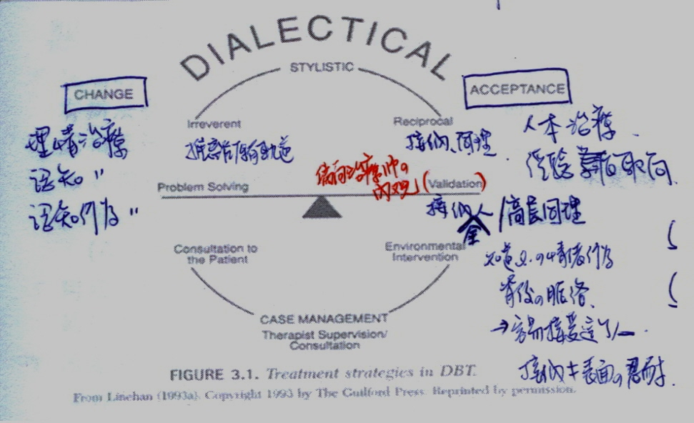  理論架構如下：

研  習  報  告 | - 重複自傷個案特性：人際行為缺乏有效性、情緒強烈且變化快速。DBT運用在重複自傷或邊緣性人格障礙之個案時，需先：1.瞭解案主的類型2.評估是否為重複自傷個案3.是否適合在社區處理4.多元治療模式及運用個案管理模式。  - DBT治療模組  - 核心內觀技巧：強調覺察。  - 情緒管理技巧：擴大個案在特殊情境下達成目標的機會。  - 人際有效性技巧：DBT強調有技巧性的學習承受痛苦。  - 挫折容忍技巧：情緒調節。  - DBT五種功能  - 增加行為能力  - 透過情境管理提升採行技巧性行為的動機  - 減少對情緒和認知的干擾，將習得類化的自然情境之中。  - 建構治療環境，強化功能性（非功能不良）的行為  - 提升治療師的能力和有效治療個案的動機  - 治療目標  - 第一階段：  1.降低危及生命的行為  2.降低干預治療的行為  3.降低干擾生活品質的行為  4.增加行為技巧  - 第二階段：降低創傷後壓力  - 第三階段：  1.增加自尊  2.達到個案的目標  （四） 第四階段：  1.解決個案不完整的感覺  2.重拾自由感和愉悅感
備註：一、研習報告一份連同研習進修獎助申請表，經單位主管簽章後，送至人事室。
二、研習報告內容請打字，手稿恕不收件。
三、研習報告請務必詳實，切勿只填寫大綱。
四、請檢附研習相關資料影本(如講義封面與目錄頁及參考書籍與文獻摘要)
報告人簽章 |  | 單位主管簽章 | 人事室主任簽章

